Констатирующая контрольная работа
по математике (демоверсия)
за III четверть
6 класс

Справочный материал
Формулы длины окружности и площади круга
$$C=2πr$$
$$C=πD$$
$$S=πr^{2}$$

- (1 балл) Найдите длину окружности, диаметр которой равен 2,3 см.
- (1 балл) Найдите площадь круга, радиус которого равен 1,2 мм.

- (1 балл) На диаграмме показаны виды кровли домов жителей поселка. По вертикальной оси указано количество домов. Сколько домов в данном поселке?
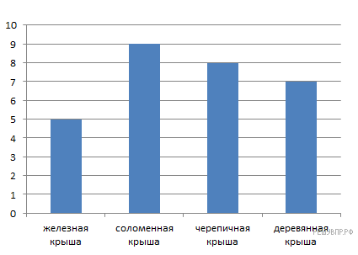Ответ :

- (1 балл) Найдите значение выражения $\left|y+9\right| при y=-5.$

- (1 балл) Выполни действие:
$-\frac{5}{12}∙2\frac{2}{3}-7\frac{2}{3}∙(-\frac{1}{6})$.

- (1 балл) Найди значение выражения:
$$x^{2}-\frac{2}{3}, если x=-1$$

- (2 балла) Для компота берут сухофрукты изюм, яблоки и груши в отношении 2 : 3 : 1. Сколько граммов яблок содержится в 300 г сухофруктов?

- (2 балла) Решите уравнение $\left(x-2\right)\left(x+3,8\right)=0$

Критерии оценивания:
«5» - 9 – 10 баллов;
«4» - 7 – 8 баллов;
«3» - 5 – 6 баллов;
«2» - 0 – 4 балла.

